ФЕДЕРАЛЬНОЕ АГЕНТСТВО ЖЕЛЕЗНОДОРОЖНОГО ТРАНСПОРТА
Федеральное государственное бюджетное образовательное учреждение высшего образования
«Петербургский государственный университет путей сообщения
Императора Александра I»
(ФГБОУ ВО ПГУПС)

Кафедра «Экономическая теория»

РАБОЧАЯ ПРОГРАММА
дисциплины
«ПРАВОВОЕ РЕГУЛИРОВАНИЕ МАРКЕТИНГОВОЙ ДЕЯТЕЛЬНОСТИ» (Б1.В.ДВ.4.1)
для направления
38.03.02 «Менеджмент»
профиль «Маркетинг»

Форма обучения – очная, заочная

Санкт-Петербург
2016
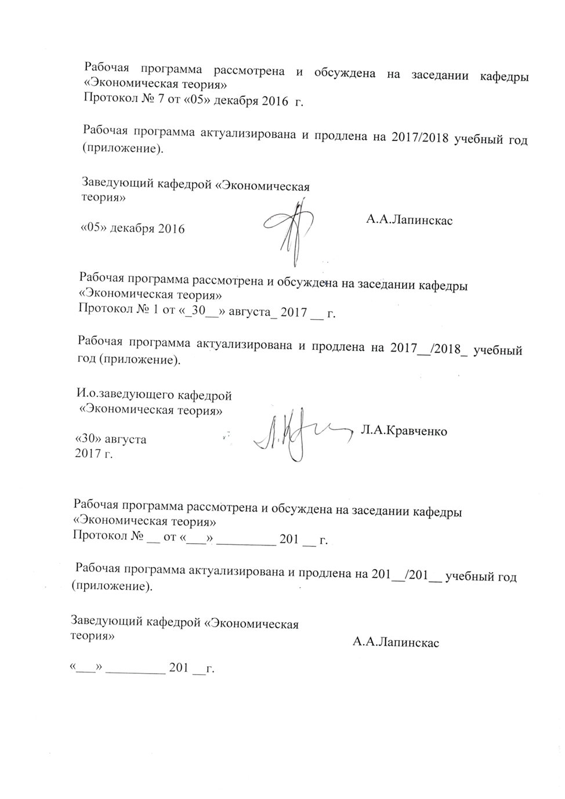

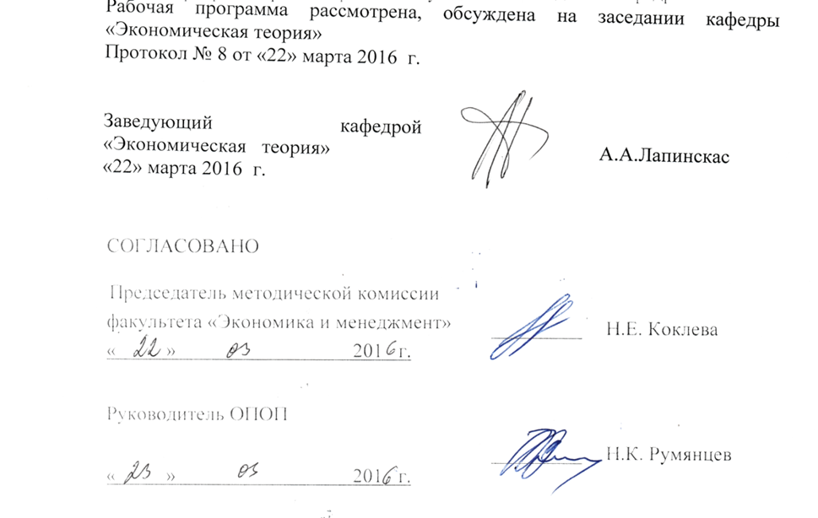

- Цели и задачи дисциплины

Рабочая программа составлена в соответствии с ФГОС ВО, утвержденным «12» января 2016 г., приказ № 7 по направлению 38.03.02 «Менеджмент» по дисциплине «Правовое регулирование маркетинговой деятельности».
Целью изучения дисциплины «Правовое регулирование маркетинговой деятельности» является овладение обучающимися системой знаний в области права и законодательства Российской Федерации, при рассмотрении права как социальной реальности, выработанной человеческой цивилизацией и наполненной идеями гуманизма, и справедливости, формирование позитивного отношения к праву.
Для достижения поставленной цели решаются следующие задачи:
- выработка умения понимать сущность права и законодательства,
- усвоение обучающимися основных категорий и понятий дисциплины;
- знакомство с современным состоянием конституционного, административного, гражданского, трудового, уголовного права, основами судопроизводства;
- формирование потребности сообразовывать свою деятельность с требованиями норм права;
- формирование умения ориентироваться в массиве нормативных актов и специальной литературе по избранному направлению профессиональной подготовки;
- привитие навыков разрешения конфликтных ситуаций в соответствии с понятиями правомерного поведения.
Содержание курса включает в себя изучение законодательства, регламентирующего предпринимательскую деятельность, знание которого необходимо для принятия маркетинговых решений.

2. Перечень планируемых результатов обучения по дисциплине, соотнесенных с планируемыми результатами освоения основной профессиональной образовательной программы

Планируемыми результатами обучения по дисциплине являются: приобретение знаний, умений, навыков и/или опыта деятельности.
В результате освоения дисциплины обучающийся должен:
ЗНАТЬ:
- основные категории и принципы предпринимательского права, важнейшие источники правового регулирования предпринимательской деятельности;
УМЕТЬ:
-применять понятийно-категориальный аппарат предпринимательского права, ориентироваться в системе законодательства и нормативных правовых актов, регулирующих сферу предпринимательской деятельности; использовать правовые нормы данной дисциплины в профессиональной и общественной деятельности;
ВЛАДЕТЬ:
- навыками целостного подхода к анализу проблем общества и места в нем бизнеса, навыками применения норм предпринимательского права к конкретным хозяйственным ситуациям.
Приобретенные знания, умения, навыки и/или опыт деятельности, характеризующие формирование компетенций, осваиваемые в данной дисциплине, позволяют решать профессиональные задачи, приведенные в соответствующем перечне по видам профессиональной деятельности в п. 2.4 основной профессиональной образовательной программы (ОПОП).
Изучение дисциплины направлено на формирование следующих общекультурных компетенций (ОК):
- способностью к самоорганизации и самообразованию (ОК-6);
Изучение дисциплины направлено на формирование следующих общепрофессиональных компетенций (ОПК):
- способностью находить организационно-управленческие решения и готовностью нести за них ответственность с позиций социальной значимости принимаемых решений (ОПК-2);
- владением методами принятия решений в управлении операционной (производственной) деятельностью организаций (ОПК-6);
Изучение дисциплины направлено на формирование следующих профессиональных компетенций (ПК), соответствующих видам профессиональной деятельности, на которые ориентирована программа бакалавриата:
- владением навыками подготовки организационных и распорядительных документов, необходимых для создания новых предпринимательских структур (ПК-20).
Область профессиональной деятельности обучающихся, освоивших данную дисциплину, приведена в п. 2.1 ОПОП.
Объекты профессиональной деятельности обучающихся, освоивших данную дисциплину, приведены в п. 2.2 ОПОП.

3. Место дисциплины в структуре основной образовательной программы
Дисциплина «Правовое регулирование маркетинговой деятельности» (Б1.В.ДВ.4.1) относится к вариативной части и является дисциплиной по выбору.

4. Объем дисциплины и виды учебной работы
Для очной формы обучения:

Вид учебной работы | Всего часов | Семестр
 |  | 8
Контактная работа (по видам учебных занятий)  В том числе:  - лекции (Л)  - практические занятия (ПЗ)  - лабораторные работы (ЛР) | 26  8  18  -  - | 26  8  18  -  -
Самостоятельная работа (СРС) (всего) | 46 | 46
Контроль | 0 | 0
Форма контроля знаний | З | З
Общая трудоемкость: час / з.е. | 72/2 | 72/2

Для заочной формы обучения:

Вид учебной работы | Всего часов | курс
 |  | 5
Контактная работа (по видам учебных занятий)  В том числе:  - лекции (Л)  - практические занятия (ПЗ)  - лабораторные работы (ЛР) | 8  4  4  - | 8  4  4  -
Самостоятельная работа (СРС) (всего) | 60 | 60
Контроль | 4 | 4
Форма контроля знаний | З, КР | З, КР
Общая трудоемкость: час / з.е. | 72/2 | 72/2

5. Содержание и структура дисциплины

5.1 Содержание дисциплины

№ п/п | Наименование раздела дисциплины | Содержание раздела
1 | Общие положения правового регулирования маркетинговой деятельности | Принципы правового регулирования маркетинговой деятельности. Источники правового регулирования маркетинговой деятельности. Маркетинговые правоотношения. Государственное регулирование сферы маркетинговой деятельности
2 | Договоры, опосредующие маркетинговую деятельность | Понятие договора в сфере маркетинговой деятельности. Виды договоров в сфере маркетинговой деятельности. Публичный договор. Договор присоединения.  Договоры по реализации товаров: купля-продажа, поставка, поставка для государственных нужд.  Посреднические договоры: поручение, комиссия, агентирование, коммерческая концессия.  Договор простого товарищества.
3 | Договоры, опосредующие инновационную деятельность | Понятие инновационной деятельности. Источники правового регулирования инновационной деятельности. Виды инноваций. Субъекты инновационной деятельности.  Договоры в сфере инновационной деятельности: на выполнение научно-исследовательских, опытно-конструкторских и технологических работ, коммерческой кон-цессии, договор на оказание маркетинговых услуг. Государственное регулирование инновационной деятельности.
4 | Государственное регулирование предпринимательства | Понятие конкуренции, монополистической деятельности, доминирующего положения на рынке. Составы монополистической деятельности. Контроль за образованием монополистических структур и концентрацией капитала. Недобросовестная конкуренция. Государственные монополии. Естественные монополии. Правовое регулирование деятельности субъектов естественных монополий. Функции и полномочия антимонопольных органов. Ответственность за нарушение антимонопольного законодательства.  Понятие рекламы. Источники правового регулирования рекламной деятельности. Правовые требования к рекламе. Понятие и виды ненадлежащей рекламы. Государственный контроль в сфере рекламной деятельности. Договор на оказания рекламных услуг.

5.2. Разделы дисциплины и виды занятий
Для очной формы обучения:

№ п/п | Наименование раздела дисциплины | Л | ПЗ | ЛР | СРС
1. | Общие положения правового регулирования маркетинговой деятельности | 2 | 4 |  | 10
2. | Договоры, опосредующие маркетинговую деятельность | 2 | 4 |  | 11
3. | Договоры, опосредующие инновационную деятельность | 2 | 4 |  | 11
4 | Государственное регулирование предпринимательства | 2 | 6 |  | 14
 | ИТОГО | 8 | 18 |  | 46

Для заочной формы обучения:

№ п/п | Наименование раздела дисциплины | Л | ПЗ | ЛР | СРС
1. | Общие положения правового регулирования маркетинговой деятельности | 2 | 0 |  | 20
2. | Договоры, опосредующие маркетинговую деятельность | 0 | 2 |  | 20
3. | Договоры, опосредующие инновационную деятельность | 2 | 0 |  | 20
4 | Государственное регулирование предпринимательства | 0 | 2 |  | 20
 | ИТОГО | 4 | 4 |  | 60

6. Перечень учебно-методического обеспечения для самостоятельной работы обучающихся по дисциплине

№  п/п | Наименование раздела | Перечень учебно-методического обеспечения
1. | Общие положения правового регулирования маркетинговой деятельности | 1. Маркетинг [Текст] : учебник : для студентов высших учебных заведений, обучающихся по специальностям 080301 "Коммерция (Торговое дело)", 032401 "Реклама", 080111 "Маркетинг" и направлению 100700. 62 "Торговое дело" / под ред. В. П. Третьяка. - Москва : Магистр ; [Б. м.] : Инфра-М, 2012. - 367 с. : ил. - (Бакалавриат) (Магистр) (Допущено Учебно-методическим объединением вузов России). - Библиогр.: с. 355-358 и в подстроч. примеч. - Авт. указаны на с. 359-365. - ISBN 978-5-9776-0238-9. - ISBN 978-5-16-005729-3  2. Потолокова, Мария Олеговна. Маркетинговые коммуникации [Текст] : учебное пособие / М. О. Потолокова, Н. К. Румянцев, Е. М. Ершов. - Санкт-Петербург : ПГУПС, 2013. - 75 с. : ил. - Библиогр.: с. 69 и в подстроч. примеч. - ISBN 978-5-7641-0503-1  3. Кудинов, О. А. Предпринимательское (хозяйственное) право [Электронный ресурс] / О. А. Кудинов. - Москва : Дашков и К, 2015. - 272 с. : ил. - ISBN 978-5-394-01843-5 Режим доступа: http://ibooks.ru/reading.php?short=1&isbn=978-5-394-01843-5  - Интернет–портал Правительства Российской Федерации [Электронный ресурс]. Режим доступа: http://www.government.ru  - Сайт Гарант http://www.garant.ru/  - Сайт Консультант Плюс http://www.consultant.ru/
2. | Договоры, опосредующие маркетинговую деятельность
3 | Договоры, опосредующие инновационную деятельность
4 | Государственное регулирование предпринимательства

7. Фонд оценочных средств для проведения текущего контроля успеваемости и промежуточной аттестации обучающихся по дисциплине

Фонд оценочных средств по дисциплине является неотъемлемой частью рабочей программы и представлен отдельным документом, рассмотренным на заседании кафедры и утвержденным заведующим кафедрой.

8. Перечень основной и дополнительной учебной литературы, нормативно-правовой документации и других изданий, необходимых для освоения дисциплины

8.1 Перечень основной учебной литературы, необходимой для освоения дисциплины
1. Маркетинг [Текст] : учебник : для студентов высших учебных заведений, обучающихся по специальностям 080301 "Коммерция (Торговое дело)", 032401 "Реклама", 080111 "Маркетинг" и направлению 100700. 62 "Торговое дело" / под ред. В. П. Третьяка. - Москва : Магистр ; [Б. м.] : Инфра-М, 2012. - 367 с. : ил. - (Бакалавриат) (Магистр) (Допущено Учебно-методическим объединением вузов России). - Библиогр.: с. 355-358 и в подстроч. примеч. - Авт. указаны на с. 359-365. - ISBN 978-5-9776-0238-9. - ISBN 978-5-16-005729-3
2. Потолокова, Мария Олеговна. Маркетинговые коммуникации [Текст] : учебное пособие / М. О. Потолокова, Н. К. Румянцев, Е. М. Ершов. - Санкт-Петербург : ПГУПС, 2013. - 75 с. : ил. - Библиогр.: с. 69 и в подстроч. примеч. - ISBN 978-5-7641-0503-1
8.2. Перечень дополнительной учебной литературы, необходимой для освоения дисциплины
1. Кудинов, О. А. Предпринимательское (хозяйственное) право [Электронный ресурс] / О. А. Кудинов. - Москва : Дашков и К, 2015. - 272 с. : ил. - ISBN 978-5-394-01843-5 Режим доступа: http://ibooks.ru/reading.php?short=1&isbn=978-5-394-01843-5
8.3 Перечень нормативно-правовой документации, необходимой для освоения дисциплины
1.Гражданский кодекс Российской федерации. Части первая, вторая, третья и четвертая. – Москва: Проспект, КноРус, 2014. – 608 с.
2.Трудовой кодекс Российской Федерации. – Москва: Издательство «Омега-Л», 2013. – 203 с. – (Кодексы Российской Федерации).
3.Уголовный кодекс Российской Федерации. – Москва: Проспект, КноРус, 2014. – 224 с.

8.4 Другие издания, необходимые для освоения дисциплины

При освоении данной дисциплины другие издания не используется.

9. Перечень ресурсов информационно-телекоммуникационной сети «Интернет», необходимых для освоения дисциплины

Официальные издания и документы
- Интернет–портал Правительства Российской Федерации [Электронный ресурс]. Режим доступа: http://www.government.ru
- Министерство экономического развития Российской Федерации [Электронный ресурс]. Режим доступа: http://www.economy.gov.ru
- Федеральная служба государственной статистики [Электронный ресурс]. Режим доступа: http://www.gks.ru/
- Официальный портал Администрации Санкт-Петербурга [Электронный ресурс]. Режим доступа: http://www.gov.spb.ru
- Государственный заказ Санкт-Петербурга [Электронный ресурс]. Режим доступа: http://www.gz-spb.ru
- Официальное представительство Ленинградской области [Электронный ресурс]. Режим доступа: http://www.lenobl.ru
- Государственный заказ Ленинградской области [Электронный ресурс]. Режим доступа: http://goszakaz.lenobl.ru

Средства массовой информации
- ComNews.ru. Новости телекоммуникаций, вещания и ИТ | comnews [Электронный ресурс]. Режим доступа: http://www.comnews.ru/
- PR-портал Sovetnik.ru [Электронный ресурс]. Режим доступа: http://www.sovetnik.ru/
- Архив номеров журнала «Железные дороги мира» [Электронный ресурс]. Режим доступа: http://www.zdmira.com/arhiv
- Архив номеров журнала «Маркетинг в России и за рубежом» [Электронный ресурс]. Режим доступа: http://www.mavriz.ru/annotations/
- Архив номеров журнала «Менеджмент в России и за рубежом» [Электронный ресурс]. Режим доступа: http://www.mevriz.ru/annotations/
- Архив номеров журнала «Практический маркетинг» [Электронный ресурс]. Режим доступа: http://www.cfin.ru/press/practical/
- Деловой Петербург [Электронный ресурс]. Режим доступа: http://www.dp.ru/
- Ежедневная деловая газета Ведомости [Электронный ресурс]. Режим доступа: http://www.vedomosti.ru
- Ежедневный Экономический обзор Российского рынка от Издательского Дома Коммерсантъ [Электронный ресурс]. Режим доступа: http://www.kommersant.ru/
- Еженедельник «Финансовая газета» [Электронный ресурс]. Режим доступа: http://www.fingazeta.ru/
- Журнал «Эксперт» [Электронный ресурс]. Режим доступа: http://www.expert.ru
- Российская газета - официальное издание для документов Правительства РФ [Электронный ресурс]. Режим доступа: http://www.rg.ru
- Санкт-Петербургские Ведомости [Электронный ресурс]. Режим доступа: http://www.spbvedomosti.ru

Электронные энциклопедии, справочники, учебники, книги, конспекты лекций по маркетингу
- Электронно-библиотечная система издательства «Лань» [Электронный ресурс]. Режим доступа: http://e.lanbook.com/
- Архив интернет-библиотеки издательского дома «Дело и сервис» по теме «Маркетинг». [Электронный ресурс]. Режим доступа: http://dis.ru/library/507/
- Бесплатная электронная библиотека онлайн "Единое окно к образовательным ресурсам" [Электронный ресурс]. Режим доступа: http://window.edu.ru
- Электронная библиотека экономической и деловой литературы [Электронный ресурс]. Режим доступа: http://www.aup.ru/library/

10. Методические указания для обучающихся по освоению дисциплины

Порядок изучения дисциплины следующий:
- Освоение разделов дисциплины производится в порядке, приведенном в разделе 5 «Содержание и структура дисциплины». Обучающийся должен освоить все разделы дисциплины с помощью учебно-методического обеспечения, приведенного в разделах 6, 8 и 9 рабочей программы.
- Для формирования компетенций обучающийся должен представить выполненные типовые контрольные задания или иные материалы, необходимые для оценки знаний, умений, навыков и (или) опыта деятельности, предусмотренные текущим контролем (см. фонд оценочных средств по дисциплине).
- По итогам текущего контроля по дисциплине, обучающийся должен пройти промежуточную аттестацию (см. фонд оценочных средств по дисциплине).

11. Перечень информационных технологий, используемых при осуществлении образовательного процесса по дисциплине, включая перечень программного обеспечения и информационных справочных систем

При осуществлении образовательного процесса по дисциплине используются следующие информационные технологии:
- технические средства (персональные компьютеры, проектор, интерактивная доска, акустическая система);
- методы обучения с использованием информационных технологий (компьютерное тестирование, демонстрация мультимедийных материалов);
- Электронная информационно-образовательная среда Петербургского государственного университета путей сообщения Императора Александра I [Электронный ресурс]. – Режим доступа: http://sdo/pgups.ru.
Дисциплина обеспечена необходимым комплектом лицензионного программного обеспечения, установленного на технических средствах, размещенных в специальных помещениях и помещениях для самостоятельной работы в соответствии с расписанием занятий.

12. Описание материально-технической базы, необходимой для осуществления образовательного процесса по дисциплине

Материально-техническая база обеспечивает проведение всех видов учебных занятий, предусмотренных учебным планом по данной специальности и соответствует действующим санитарным и противопожарным нормам и правилам.
Она содержит специальные помещения - учебные аудитории для проведения занятий лекционного и семинарского типов, групповых и индивидуальных консультаций, текущего контроля и промежуточной аттестации, а также помещения для самостоятельной работы и помещения для хранения и профилактического обслуживания учебного оборудования. Помещения на семестр учебного года выделяются в соответствии с расписанием занятий.
Специальные помещения укомплектованы специализированной мебелью и техническими средствами обучения, служащими для представления учебной информации большой аудитории.

